臺中市東山高中國中部數學科暑假作業
數04
班級： 年 班 座號： 姓名：
作業主題：奧妙的圖形
作業點數：★
作業內容說明：
請仔細閱右邊的圖案，,然後寫出所看到的東西，注意！每一題至少要兩個答案
題目：注意看，這張圖畫的是什麼？  _______________________________________  _______________________________________  _______________________________________ | 
題目：注意看，這張圖畫的是什麼？  _______________________________________  _______________________________________  _______________________________________ | 
題目：注意看，這張圖畫的是什麼？  _______________________________________  _______________________________________  _______________________________________ | 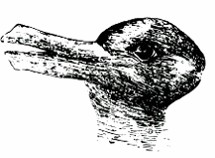
題目：注意看，這張圖畫的是什麼？  _______________________________________  _______________________________________  _______________________________________ | 